TESIS
IMPLEMENTASI NILAI-NILAI ISLAM
DALAM PENDIDIKAN LINGKUNGAN HIDUP
(Studi Kasus di SDIT Savana Islamic School Tahun Ajaran 2017/ 2018)

Diajukan Untuk Memenuhi Salah Satu Syarat
Mendapatkan Gelar Magister Pendidikan Islam (M.Pd.I)

Disusun Oleh :
AHMAD FARID MAULANA
M.Pd.I 1515810463

PROGRAM PASCA SARJANA
MAGISTER PENDIDIKAN AGAMA ISLAM
UNIVERSITAS ISLAM SULTAN AGUNG
SEMARANG
2018
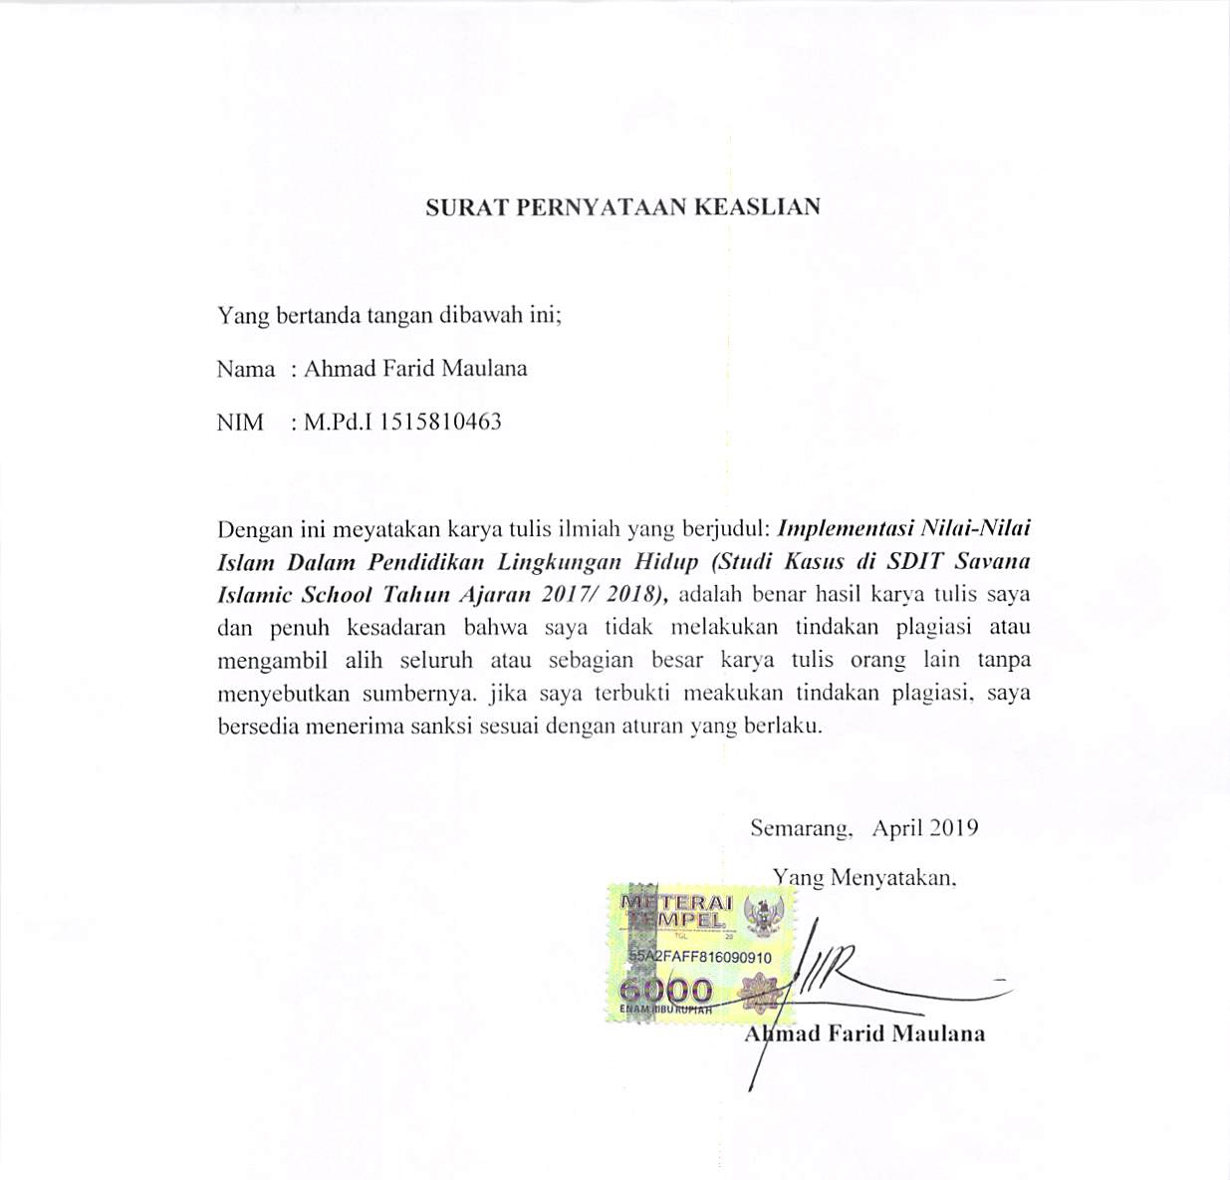
SURAT PERNYATAAN KEASLIAN

Yang bertanda tangan dibawah ini;
Nama : Ahmad Farid Maulana
NIM : M.Pd.I 1515810463

Dengan ini meyatakan karya tulis ilmiah yang berjudul: Implementasi Nilai-Nilai Islam Dalam Pendidikan Lingkungan Hidup (Studi Kasus di SDIT Savana Islamic School Tahun Ajaran 2017/ 2018), adalah benar hasil karya tulis saya dan penuh kesadaran bahwa saya tidak melakukan tindakan plagiasi atau mengambil alih seluruh atau sebagian besar karya tulis orang lain tanpa menyebutkan sumbernya. jika saya terbukti meakukan tindakan plagiasi, saya bersedia menerima sanksi sesuai dengan aturan yang berlaku.

Semarang, April 2019
Yang Menyatakan,

Ahmad Farid Maulana

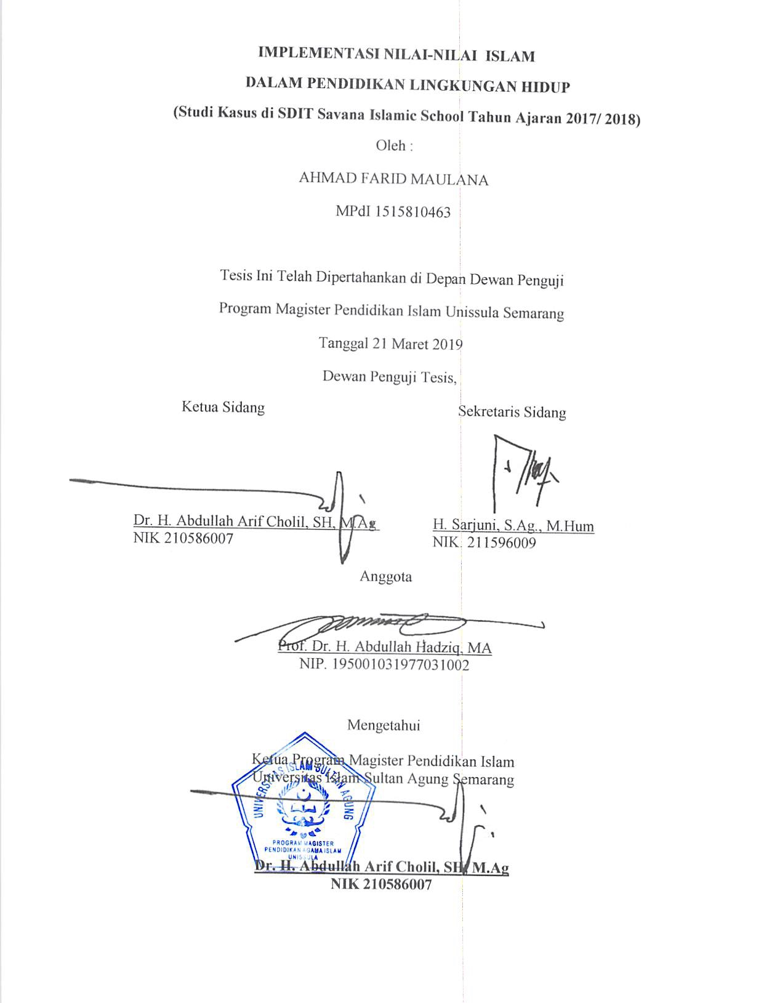
LEMBAR PENGESAHAN

IMPLEMENTASI NILAI-NILAI ISLAM
DALAM PENDIDIKAN LINGKUNGAN HIDUP
(Studi Kasus di SDIT Savana Islamic School Tahun Ajaran 2017/ 2018)

Oleh :
AHMAD FARID MAULANA
M.Pd.I 1515810463

Tesis Ini Telah Dipertahankan di Depan Dewan Penguji
Program Magister Pendidikan Islam Unissula Semarang
Tanggal 21 Maret 2019

Dewan Penguji Tesis,
Ketua Sidang Sekretaris Sidang

Dr. H. Abdullah Arif Cholil, SH, M.Ag H. Sarjuni, S.Ag., M.Hum
NIK 210586007 NIK. 211596009

Anggota

Prof. Dr. H. Abdullah Hadziq, MA
NIP. 195001031977031002

MOTTO

۞إِنَّ ٱللَّهَ يَأۡمُرُ بِٱلۡعَدۡلِ وَٱلۡإِحۡسَٰنِ وَإِيتَآيِٕ ذِي ٱلۡقُرۡبَىٰ وَيَنۡهَىٰ عَنِ ٱلۡفَحۡشَآءِ وَٱلۡمُنكَرِ وَٱلۡبَغۡيِۚ يَعِظُكُمۡ لَعَلَّكُمۡ تَذَكَّرُونَ (النحل : 90)
Artinya:
“Sesungguhnya Allah menyuruh (kamu) berlaku adil dan berbuat kebajikan, memberi kepada kaum kerabat, dan Allah melarang dari perbuatan keji, kemungkaran dan permusuhan. Dia memberi pengajaran kepadamu agar kamu dapat mengambil pelajaran. (QS. An-Nahl: 90)”

KATA PENGANTAR
Alhamdulillahirabbil ‘alamin, segala puji bagi Allah Swt, yang telah melimpahkan segala Nikmat, Rahman, Rahim, serta pertolongan-Nya sehingga penulis dapat menyelesaikan Tesis dengan judul Implementasi Nilai-Nilai Islam dalam Pendidikan Lingkungan Hidup (Studi Kasus di SDIT Savana Islamic School Tahun Ajaran 2017/ 2018).
Shalawat serta salam, tak lupa penulis haturkan kepada Nabi Muhammad SAW, yang mana telah mengajari dan menuntun kita menuju jalan-Nya, dan beliau lah satu-satunya ciptaan Allah SWT yang mempunyai prinsip untuk menyempurkan akhlak para umat-Nya, serta telah membawa kita dari zaman yang gelap gulita ke zaman yang penuh dengan ilmu pengetahuan ini.
Dengan terselesaikannya penelitian Tesis ini, penulis menyampaikan ucapan terima kasih kepada :
- Bapak Ir. H. Prabowo Setiawan MT., Ph.D, selaku Rektor Universitas Islam Sultan Agung Semarang.
- Bapak Dr. H. Abdullah Arif Cholil, SH, M.Ag., selaku Ketua Program Magister Pendidikan Islam, Universitas Islam Sultan Agung Semarang.
- Bapak Prof. Dr. H. Abdullah Hadziq, MA., selaku Dosen Pembimbing yang senantiasa meluangkan waktu, tenaga dan pikirannya untuk membimbing penulis, sehingga skripsi ini telah terselesaikan.
- Bapak Drs. H. M. Muhtar Arifin S., M.Lib., selaku dosen Pembimbing II yang selalu memberikan motivasi, arahan, bimbingan dan dorongan untuk selalu belajar dan belajar dengan baik hingga tidak ada suatu hambatan yang berarti.
- Bapak dan Ibu Dosen Magister Pendidikan Islam Universitas Islam Sultan Agung (UNISSULA) Semarang yang telah membekali penulis berupa ilmu pengetahuan dan berbagi pengalaman, sehingga penulis mampu menyelesaikan tesis ini.
- Persembahan khusus untuk kedua orang tua tercinta, ayahanda H. Zaenuddin dan Ibunda Hj. Siti Wahidah, yang tiada hentinya memberikan semangat dan senantiasa mendo’akan penulis dalam setiap detiknya, sehingga penulis dapat menyelesaikan skripsi ini.
- Terimaksih kepada Istri tercinta, Vina Fuji Lestari yang selalu mendampingi serta memberikan semangat dan do’a dalam segala hal
- Kepala Sekolah SDIT Savana Islamic School Kendal, dan segenap guru yang telah memberikan Ilmu, pengalaman, serta kesempatan kepada penulis dalam melakukan penelitian.
- Dan semua pihak yang tidak bisa penulis sebutkan namanya satu persatu, yang secara tidak langsung membantu memberikan motivasi, dukungan, dan do’a bagi penulis, sehingga terselesaikannya tesis ini.

Semarang, April 2019
Penulis

Ahmad Farid Maulana

